Рекомендации родителям средней группы по занятиям в период самоизоляции

**Елена Рожина**  
Рекомендации родителям средней группы по занятиям в период самоизоляции

В это не лёгкое для всех время самоизоляции школьники учатся удалённо, дистанционно. Знаю, что многие воспитатели тоже готовы проводить занятия для своих подопечных, но для этого нужна помощь родителей. Как же не напрягая их, не держа малыша дошкольника долгое время у экрана компьютера или телефона это сделать!.

Предлагаю одну такую разработку для средней группы.

*Рекомендации для родителей по занятию лепкой.*

**Тема: «Петушок».**

**Цель:** *продолжить знакомить детей с филимоновской игрушкой, украсить петушка пластилинографией (продолжать учить приёмам раскатывания,прижатия)*

**Ход занятия:**

Сегодня я расскажу про филимоновскую игрушку.

С древних времен известна тульская деревня Филимоново. По всей России-матушке и далеко за ее пределами знают и любят филимоновские расписные игрушки-свистульки. Хочешь узнать, почему их так называют?

Легенда говорит, что жил в этих местах дед Филимон, он и делал игрушки. Вот и назвали деревню Филимоново. Игрушки в основном делали зимой, когда было свободное время от сельских трудов. Затем продавали их на ярмарках и базарах в городе Туле.

Делают игрушки из глины, а глину добывают в глубоких оврагах. Игрушки смешные, причудливые. Лепят в Филимонове барышень, солдат, коней, птиц, козликов и прочих зверушек.

Посмотри на эти игрушки.

У филимоновской игрушки есть свои особенности. Первая-то, что они вытянуты будто чему-то всегда удивляются, да так удивляются, что все похожи на длинношеих жирафов. Вторая, все они не просто игрушки, а свистульки. И во все игрушки можно посвистеть.

Вылепленные игрушки обжигают в специальных печах. Раньше это были земляные печи, которые делали в оврагах, где добывали глину. Игрушки сначала раскалятся до красна, а потом до бела. А когда они остынут, становятся бело-розовыми и твердыми, как камень.

*Нас лепили мастера,*

*Нас расписывать пора*

*Кони, барышни, барашки –*

*Все высоки и стройны*

*Сине-красные полоски*

*На боках у нас видны.*

После обжига игрушки расписывают. Затем игрушки несли на ярмарку, где мастера не только показывали, что они изготовили, но и продавали их.

Давайте представим, что мы с тобой на ярмарке и немного поиграем.

**Физминутка**

*Дружно встанем – раз, два, три –*

*Мы теперь богатыри!*

*Мы ладонь к глазам приставим,*

*Ноги крепкие расставим,*

*Поворачиваясь вправо – оглядимся величаво.*

*И налево надо тоже поглядеть из-под ладошек,*

*И направо, и еще, через левое плечо.*

*Буквой «Л» расставим ноги,*

*Точно в танце руки в боки,*

*Наклонились влево, вправо –*

*Получается на славу!*

Посмотри ещё раз на игрушки и скажи, какие цвета красок использовали мастера?

Узор состоит из красного, желтого, зеленого, синего, цветов.

А какими элементами украшали игрушку, расписывали её?

Чаще всего мастера использовали различные линии, прямые и волнистые, кружочки, точечки.

Я предлагаю стать мастером филимоновской игрушки. Попробуем сегодня с тобой сделать петушка.

Вот он какой.

]

Петушок — любимый образ в народном творчестве. Он связан с солнцем и изобилием.

Но прежде чем приступить к работе давай внимательно рассмотрим петушка. Посмотри какая у него длинная вытянутая шея. Голова по сравнению с туловищем какая? Она больше или меньше?

Голова меньше туловища. Ещё у петушка есть гребешок, бородка и клюв.

Вот на столе у тебя лежит трафарет петушка.

Он белый, как будто его слепили из глины и высушили. Мы сейчас его с тобой разрисуем, только рисовать будем не красками, а пластилином. Осталось нарисовать ему полоски. Нам нужен будет пластилин 3 цветов: красный, жёлтый и зелёный (можно другие цвета взять). Мы будем отрезать от большого куска пластилина маленькие кусочки стекой, раскатывать их в колбаски, а потом колбаски мы прижмём к картонному трафарету и получатся полоски. Наш белый петушок станет филимоновским.

(работа с ребёнком)

Этапы я для вас сделала на фото:

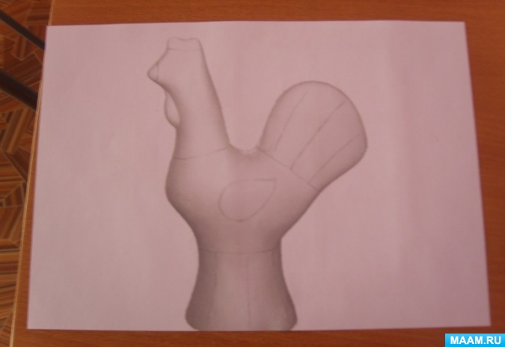 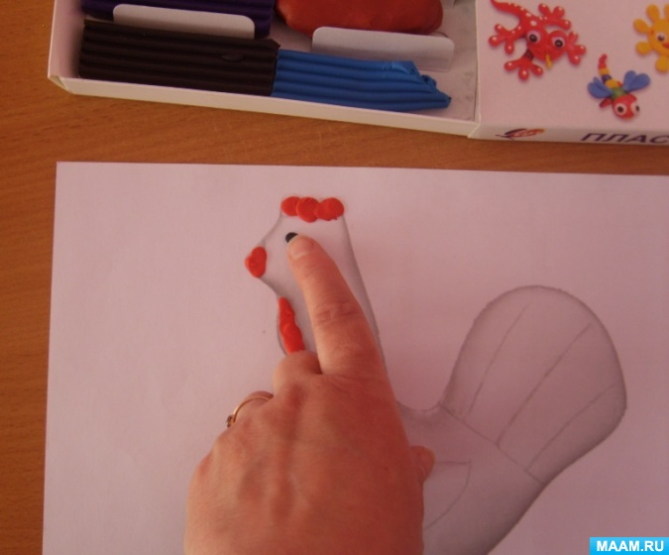 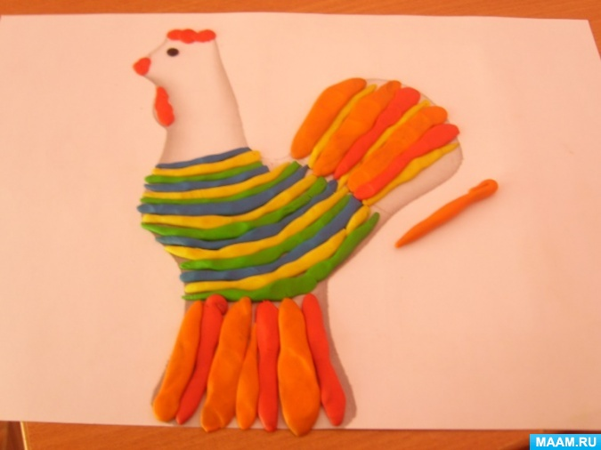 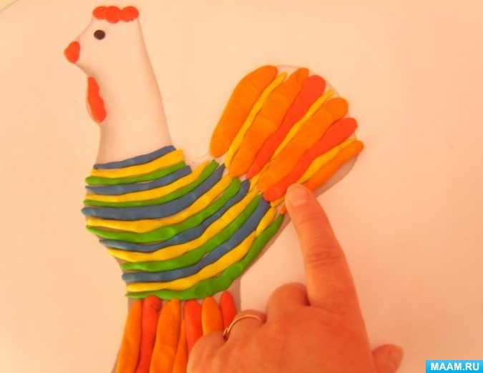 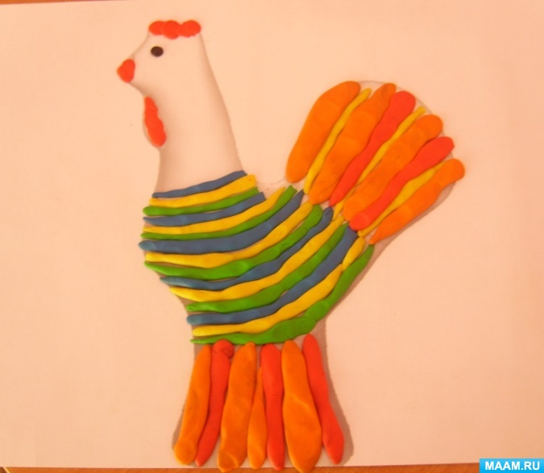

В конце с ребёнком рассмотрите ещё раз своего петушка. Определите похож ли он на филимоновскую игрушку. Расспросите ребёнка, что он нового узнал из занятия.

Удачных поделок!